Проект: «Корона Королевы Осени»
Вид проекта: краткосрочный(1.10.2014г.-3.10.2014г.), коллективный - по составу участников (педагоги, родители).
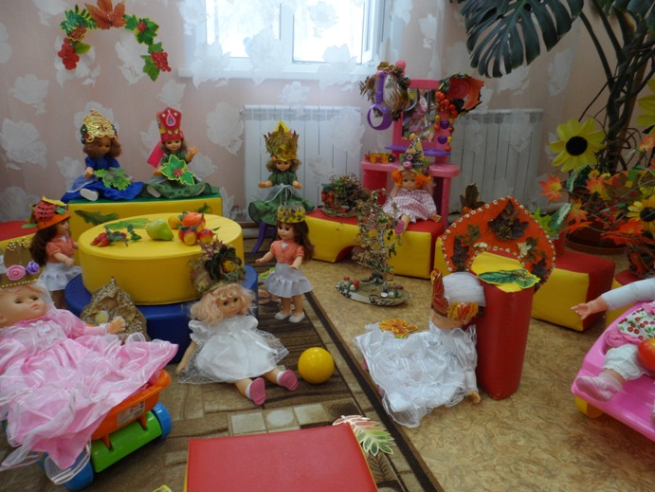Цель проекта: организация работы по созданию условий взаимодействия специалистов МБДОУ с родителями воспитанников посредством выставочной деятельности.
Задачи проекта:
-Налаживание конструктивного взаимодействия с семьями воспитанников.
-Повышение уровня вовлеченности родителей в деятельность ДОУ.
-Повысить уровень профессиональной компетентности педагогов по организации работы с семьей.
-Привлечь родителей к активному участию в воспитательно-образовательном процессе.
-Создать условия для формирования внешнего благоприятного воспитательного пространства МБДОУ.
Прогнозируемые результаты:
-активное участие родителей в жизни детского сада и группы;
-развитие творческих способностей родителей;
-проведение выставки, по теме проекта;
-определены показатели эффективности процесса взаимодействия педагогов МБДОУ и родителей посредством выставочной деятельности.
Актуальность:
Актуальна проблема взаимодействия педагогов ДОУ и родителей воспитанников, вовлечение их в жизнь детского сада. Только объединив усилия, мы обеспечим прекрасные условия для воспитания. Перед нами в настоящее время остро стоит вопрос о проблемах родителей и детей. Поэтому необходимо « вернуть»родителей в семью, помочь им осознать свой родительский долг перед детьми, преодолеть родительскую лень; неуверенность, увидеть свои возможности.
В нашем детском саду обращается большое внимание на формирование всестороннему развитию личности. Вот почему очень важно повысить эффективность всех звеньев воспитательной работы. И, прежде всего уровень воспитания в семье, где ребенок получает первые навыки, зачатки мировоззрения, а также в дошкольном учреждениях, где решаются задачи физического и умственного, нравственного и эстетического воспитания детей с учетом возрастных этапов. Отсюда --необходимость творческого союза родителей и нас - воспитателей. Вместе развиваем мы у ребенка ум, характер, взгляды, от нас зависит насколько его жизнь, будет наполнена посильным полезным трудом и добрыми поступками.
Разработчик проекта: Лопухова Л.Л. воспитатель.
Проектная часть
1 этап подготовительный
Мероприятия | Деятельность педагога | Деятельность родителей | Ожидаемый результат
Введение в проект. | Индивидуальные беседы с родителями. | 1.Заинтересованность.  2.Обсуждение цели проекта. | Осведомленность родителей о цели проекта.
Моделирование корон. | 1.Рекомендации родителям при изготовлении осенних корон.  2.Оказание помощи в необходимом материале для изготовления Короны Осени. | Выбор дизайна корон. | Изготовление корон.
2 этап практический
Оформление выставки. | Подбор необходимых элементов для выставки (ткань, мягкие кубики, куклы, нарисованная «Осень»). | Помощь педагогу в оформлении выставки «Корона Королева Осени» | 1.Формирование у родителей чувства полноправных участников педагогического процесса.  2.Укрепление педагогически – родительских отношений.
3 этап итоговый
Презентация выставки. | Подготовка презентации в стихотворной форме. | Позитивный настрой и желание участвовать в творческих процессах. | Представление выставки детям, родительской общественности и педагогическому коллективу.

. Презентация выставки «Корона Королевы Осени»
-Дорогие гости, проходите,
Да поделки наши посмотрите.
Поделки мы красивые покажем,
И о них, конечно же, расскажем.
«Опадают листья желтым покрывалом
Оголив деревья, осень, лес прибрав
Красок разноцветных всюду разбросала,
Нас своей красою вновь очаровав».
-А чтобы Вы увидели красоту такую,
Создать решили мы выставку большую.
Конкурс «Корона Осени» объявили мы,
Не только для детишек, а для всей семьи.
-Родители и дети немного потрудились,
И до чего ж хорошие поделки получились!
Листья разноцветные, бусинки, цветы.
Что еще здесь есть, сейчас расскажем мы.
-Эти замечательные короны изготовлены из листьев, ягод, засушенных цветов.
-Есть модели корон, украшенные бусинами, и даже ракушками!
-Замечательные короны связаны из бисера, ниток.
-Каждая корона выражает индивидуальность Вас и ваших детей.
-Уважаемые родители! Спасибо Вам большое за участие в выставке «Корона Королева Осени». Мы хотим пожелать дальнейших творческих успехов!

